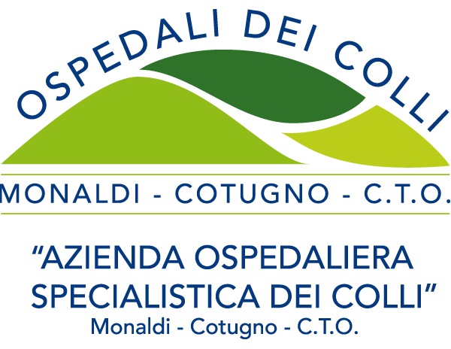 | Azienda Ospedaliera dei Colli  Via L. Bianchi s.n.c. – 80131 NAPOLI  Codice Fiscale /Partita I.V.A. n° 06798201213

“ ALLEGATO 2¨ al Bando di Avviso Pubblico
FAC SIMILE
DICHIARAZIONE AUTENTICITA’ COPIE FOTOSTATICHE DOCUMENTI e TITOLI presentati in allegato alla domanda di partecipazione all’ Avviso Pubblico, per titoli ed esame colloquio, finalizzato al conferimento di due borse di studio - della durata di 36 mesi ciascuna - a due medici specialisti in Ostetricia e Ginecologia o titolo equipollente, previsto dal DMS del 30.01.98 e successive modifiche ed integrazioni, da espletarsi - in 38 ore settimanali articolate su 5 giorni a settimana - in attività clinica e di ricerca sulla “Diagnostica cardiologica prenatale” presso l’U.O.C. “Cardiologia Vanvitelli” dell’Ospedale Monaldi, attualmente diretta dalla Prof.ssa Maria Giovanna Russo, mediante utilizzo parte fondo GUCH;
.
----------------------------------------------------
Il/La sottoscritto/a __________________________, nato/a ………………………………… in ……………………………..- documento di identità / riconoscimento * n° _________, rilasciato da ________________ il ________________ -, in corso di validità, già allegato, in fotocopia non autenticata, alla domanda di partecipazione all’Avviso Pubblico in argomento, ai sensi di quanto disposto in materia dall’art. 47 del DPR 445/2000 e successive modifiche ed integrazioni, consapevole delle responsabilità penali e della decadenza dai benefici eventualmente conseguiti cui può andare incontro in caso di dichiarazioni mendaci e/o formazione di atti falsi e/o uso degli stessi, sotto la propria personale responsabilità, dichiara che tutti i documenti e titoli presentati, in fotocopia e di cui al prescritto elenco documenti, allegati alla domanda di partecipazione all’Avviso Pubblico in epigrafe alla presente dichiarazione, sono conformi ai rispettivi originali in possesso del/la sottoscritto/a.
Data___________________ Firma_______________________

* Indicare solo la propria relativa posizione.

